Практическая работа №2.

Расчет мультивибратора в автоколебательном режиме.

Цель работы: выполнить расчет мультивибратора в автоколебательном режиме.

Краткие теоретические сведения.

Автоколебательный режим. В данном режиме работы генератор непрерывно генерирует импульсы.

Простейший мультивибратор состоит из следующих основных элементов: транзисторы VT1 и VT2, резисторы R1 и R4 являются коллекторной нагрузкой транзисторов, резисторы R2 и R3 являются элементами частотозадающей цепи и конденсаторы C1 и C2 также являются элементами частотозадающей цепи и связи между транзисторами. По своей сути данная схема представляет собой двухкаскадный усилитель с ОЭ, который охвачен глубокой положительной обратной связью. Для правильного функционирования мультивибратора необходимо, чтобы плечи мультивибратора обладали идентичными параметрами. В частности должны быть одинаковыми транзисторы VT1 и VT2, а в случае симметричного мультивибратора также одинаковые параметры элементов R1 = R4, R2 = R3 и C1 = C2. 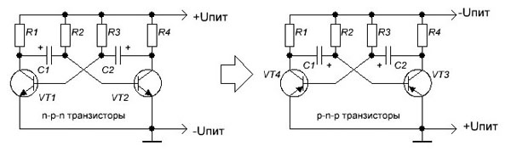

Рисунок 1- Схема мультивибратора

Задачи расчета:
- Определить напряжение источника питания Е_{К};
- Определить тип транзисторов;
- Определяем величину сопротивлений R1 и R4 в коллекторных цепях транзисторов;
- Выбрать величину сопротивлений резисторов R2, R3 в цепях баз транзисторов;
- Выбрать величину емкости конденсаторов;
- Определяем длительность фронта импульсов;
- Начертить схему электрическую принципиальную мультивибратора и указать на ней параметры выбранных элементов;
- Проанализировать принцип работы мультивибратора с помощью таблицы или временных диаграмм.
- Сделать вывод по выполненной работе и ответить на контрольные вопросы.

Ход работы.
Для расчёта автоколебательного мультивибратора (рисунок 1) необходимо задать некоторые исходные параметры: частота импульсов f (или период колебаний T = 1/f), длительность генерируемых импульсов t_{i}, амплитуда импульса U_{m}.
Для примера рассчитаем симметричный автоколебательный мультивибратор с частотой выходных импульсов f_{i} = 1 МГц, амплитудой импульса U_{m} = 5 В.
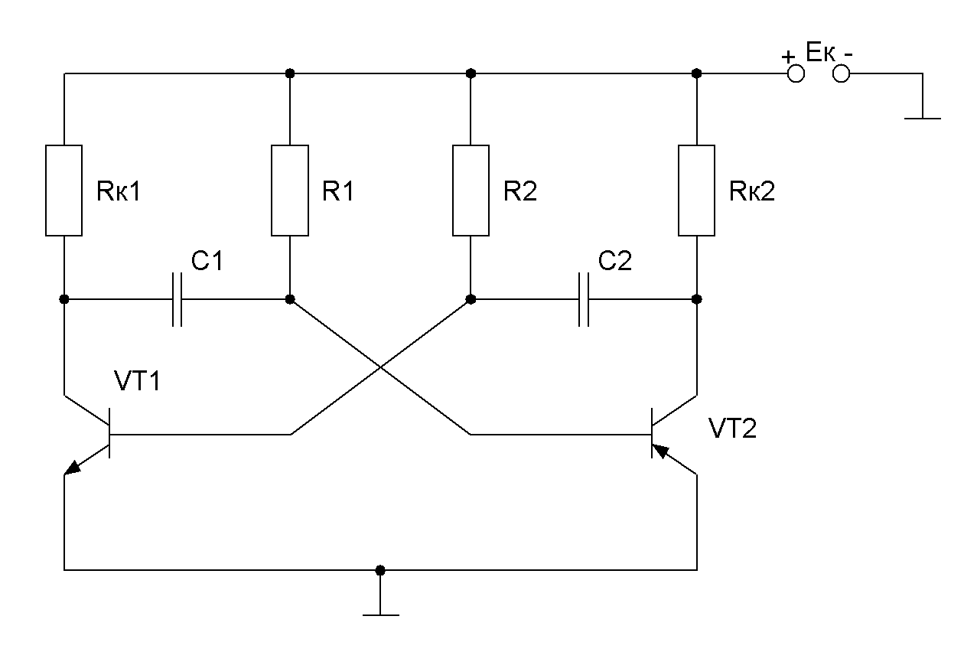
Рисунок 1 – Схема мультивибратора
1.Определим напряжение источника питания Е_{К}
Выберем Е_{К} = 6 В
2. По величине Ек выбираем тип транзисторов VT1 и VT2 . U_{m} выбранного транзистора должно приблизительно в два раза превышать Е_{к} . Определим тип транзисторов, которые должны соответствовать следующим значениям
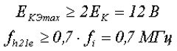
Поскольку мультивибратор симметричный , то в качестве VT1 и VT2 выбираем один тип транзистора имеющий следующие параметры:
U_{к э max}=…В;
I_{к max}=…мА;
U_{к э нас}<…В;
h_{21э}=…;
U_{б э нас}<…В.
Данным параметрам соответствует транзистор КТ315 со следующими характеристиками: U_{КЭ}max = 30 В, I_{Кmax} = 100 mA, I_{Кмах} = 1 mkA, f_{h21e} = 250 МГц, h_{21e} = 20…90 (примем h_{21e} = 50).
3.Определяем сопротивления R1 и R4 в коллекторных цепях транзисторов
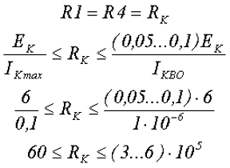
где I_{K max} – максимально допустимый ток коллектора;
I_{KBO} – максимально допустимый обратный ток коллектора.
Исходя из практических соображений для маломощных транзисторов выбирают R_{K} больше (0,5 … 1) кОм, а для мощных транзисторов – не более (200 … 300) Ом.
Так как транзистор КТ315 маломощный, то выберем R_{K} = 3,3 кОм.
4.Выбираем сопротивление резисторов R2, R3 в цепях баз транзисторов
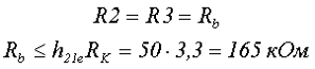
Выберем R2 = R3 = R_{b} = 4,7 кОм
5.Выбираем ёмкость конденсаторов С1 и С2
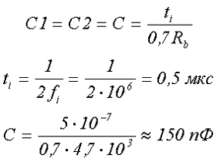
В случае если ведётся расчёт для несимметричного мультивибратора с разной длительностью импульсов t_{i}, то рассчитываются отдельно конденсаторы С1 и С2
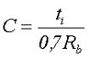
6.Определяем длительность фронта импульса:
t_{ф}= (3…5 ) R_{к}*С₁ (8)
Полученная длительность фронта импульса должна быть меньше заданной.
Таблица 1- Исходные данные
Вариант | U_{m} ,В | t_{и}, мкс | f_{i} ,МГц | t_{ф}, мкс
1 | 2 | 3 | 4 | 5
1 | 8 | 80 |  | 50
2 | 8,5 | 90 |  | 40
3 | 9 | 85 |  | 60
4 | 9,5 | 100 |  | 45
5 | 10 | 95 |  | 50
6 | 10,5 | 100 |  | 55
7 | 11 | 120 |  | 60
8 | 11,5 | 80 |  | 50
9 | 12 | 95 |  | 45
10 | 12,5 | 110 |  | 50
11 | 13 | 120 |  | 60
12 | 13,5 | 85 |  | 40
13 | 14 | 100 |  | 65
14 | 14,5 | 110 |  | 50
15 | 15 | 130 |  | 70
16 | 8 | 140 |  | 75
17 | 8,5 | 135 |  | 70
18 | 9 | 145 |  | 65
19 | 9,5 | 150 |  | 75
20 | 10 | 155 |  | 80
21 | 10,5 | 120 |  | 65
22 | 11 | 135 |  | 60
23 | 11,5 | 145 |  | 70
24 | 12 | 150 |  | 75
25 | 12,5 | 100 |  | 45
26 | 13 | 110 |  | 50
27 | 13,5 | 115 |  | 55
28 | 14 | 120 |  | 60
29 | 14,5 | 125 |  | 60
30 | 15 | 110 |  | 45
31 | 10 | 100 |  | 50
32 | 10,5 | 120 |  | 55
.
Внимание! Столбец 4 заполняем самостоятельно.
Ответить на контрольные вопросы:
1.Как изменяется параметры импульсов симметричного автоколебательного мультивибратора, если:
a) Увеличить С₁;
b) Увеличить R_{б1} ;
c) Уменьшить С₂;
d) Уменьшить R_{б2} ;
2.Чему равна скважность импульсов симметричного автоколебательного мультивибратора?
3.Что и как следует изменить в схеме для получения большой скважности?

